Модуль З: «Работа с заказчиком»
Рабочее место ___________________________________________________

Задание
К вам обратился заказчик с заявкой на облицовку плиткой помещения совмещенного санузла. Сантехнические приборы не предусмотрены проектом.Высота помещения 2,5 м. План помещения:

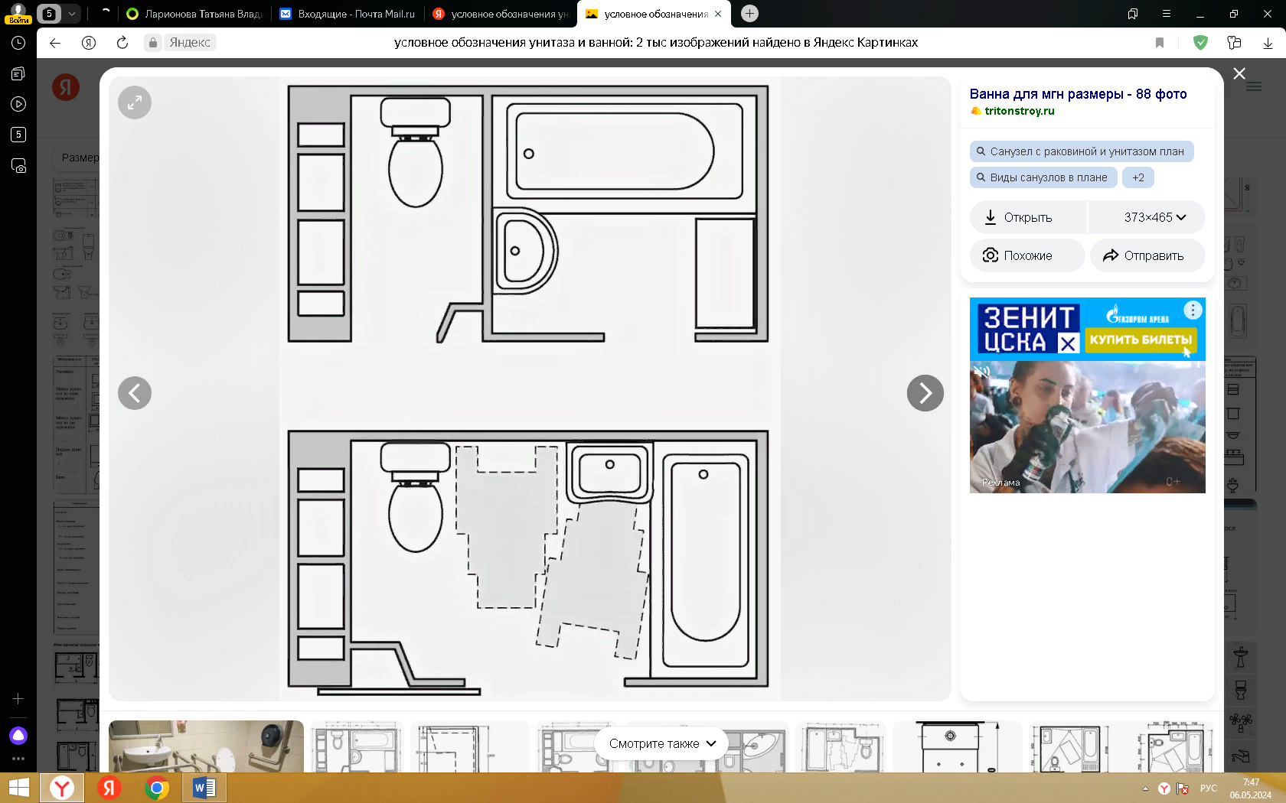

Вам необходимо:

- Рассчитать объем работ, количество клея и плитки для облицовки пола, размер плитки 300х300 мм. Данные внести в таблицу.
Плитку рассчитываем от края стены целиком и до края противоположной стороны с подрезом. Подрезы учитываем, как целую плитку.
- Рассчитать объем работ, количество клея и плитки для облицовки стен, данные внести в таблицу.
Стены облицовываются плиткой 400х400.
После третьего ряда укладывается бордюр 400х50 мм по всему периметру в 1 ряд.
В помещении имеется дверь 800х2000 мм. Плитка укладывается целиком слева на право. Подрезы учитываем, как целую плитку.

Модуль З: «Работа с заказчиком»
Рабочее место ___________________________________________________

Таблица

№ п/п | Наименование материала/работ | Единица измерения | Количество
Пол
 | Объем работ (площадь облицовки)
 | Количество плитки (шт)
 | Количество клея (кг)
Стены
 | Объем работ (площадь облицовки)
 | Количество плитки (шт)
 | Количество бордюра (шт)
 | Количество клея (кг)

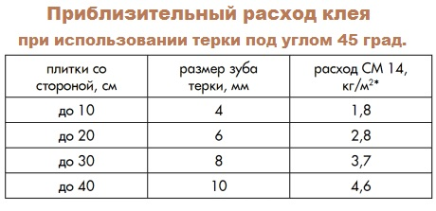

Модуль З: «Работа с заказчиком»
Рабочее место ___________________________________________________

Задание
К вам обратился заказчик с заявкой на облицовку плиткой помещения совмещенного санузла. Сантехнические приборы не предусмотрены проектом. Высота помещения 2,5 м. План помещения:



Вам необходимо:

- Рассчитать объем работ, количество клея и плитки для облицовки пола, размер плитки 300х300 мм. Данные внести в таблицу.
Плитку рассчитываем от края стены целиком и до края противоположной стороны с подрезом. Подрезы учитываем, как целую плитку.
- Рассчитать объем работ, количество клея и плитки для облицовки стен, данные внести в таблицу.
Стены облицовывается плиткой 400х400.
После третьего ряда укладывается бордюр 400х50 мм по всему периметру.
В помещении имеется дверь 800х2000 мм. Плитка укладывается целиком слева на право. Подрезы учитываем, как целую плитку.

Модуль З: «Работа с заказчиком»
Рабочее место ___________________________________________________

Таблица

№ п/п | Наименование материала/работ | Единица измерения | Количество
Пол
 | Объем работ (площадь облицовки)
 | Количество плитки (шт)
 | Количество клея (кг)
Стены
 | Объем работ (площадь облицовки)
 | Количество плитки (шт)
 | Количество бордюра (шт)
 | Количество клея (кг)

Модуль З: «Работа с заказчиком»
Рабочее место ___________________________________________________

Задание
К вам обратился заказчик с заявкой на облицовку плиткой помещения совмещенного санузла. Сантехнические приборы не предусмотрены проектом. Высота помещения 2,5 м. План помещения:

Вам необходимо:

- Рассчитать объем работ, количество клея и плитки для облицовки пола, размер плитки 300х300 мм. Данные внести в таблицу.
Плитку рассчитываем от края стены целиком и до края противоположной стороны с подрезом. Подрезы учитываем, как целую плитку.
- Рассчитать объем работ, количество клея и плитки для облицовки стен, данные внести таблицу.
Зона ванной облицовывается плиткой 400х400, зона туалета 200х400.
После третьего ряда укладывается бордюр 400х50 мм по всему периметру.
В помещении имеется дверь 800х2000 мм. Плитка укладывается целиком слева на право. Подрезы учитываем, как целую плитку.

Модуль З: «Работа с заказчиком»
Рабочее место ___________________________________________________

Таблица

№ п/п | Наименование материала/работ | Единица измерения | Количество
Пол
 | Объем работ (площадь облицовки)
 | Количество плитки (шт)
 | Количество клея (кг)
Стены
 | Объем работ (площадь облицовки)
 | Количество плитки (шт)
 | Количество бордюра (шт)
 | Количество клея (кг)

